Laboratorium z krystalografii. |  | Ćwiczenie nr: 11
Kierunek: | Grupa: | Data:
Nazwisko i imię: |  | Ocena:
Temat ćwiczenia:

- Szczegółowe sprawozdanie:

Zadanie 1
Podaj, co oznaczają symbole poszczególne pozycje w symbolach następujących grup punktowych:

Grupa punktowa | Pozycja 1 | Pozycja 2 | Pozycja 3
$$\frac{2}{m}$$
mm2
$\bar{4}$2m
6mm
$\bar{3}$$\frac{2}{m}$
$\bar{4}$3m
23
$$\frac{4}{m}\bar{3}\frac{2}{m}$$

Zadanie 2
Podać symbole grup punktowych, których projekcje są przedstawione na poniższym rysunku:
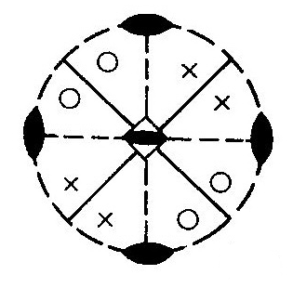
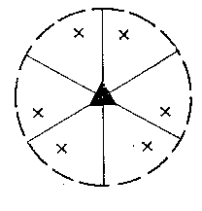
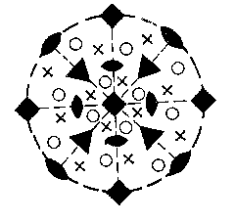

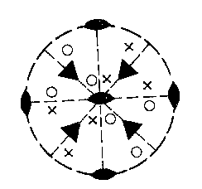
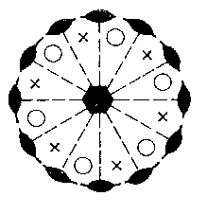
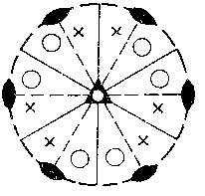

Zadanie 3
Na rysunku poniżej przedstawiono a) piramidę i b) bipiramidę rombową. Określić elementy symetrii poszczególnych figur geometrycznych i na tej podstawie podać grupę punktową oraz narysować jej projekcję.

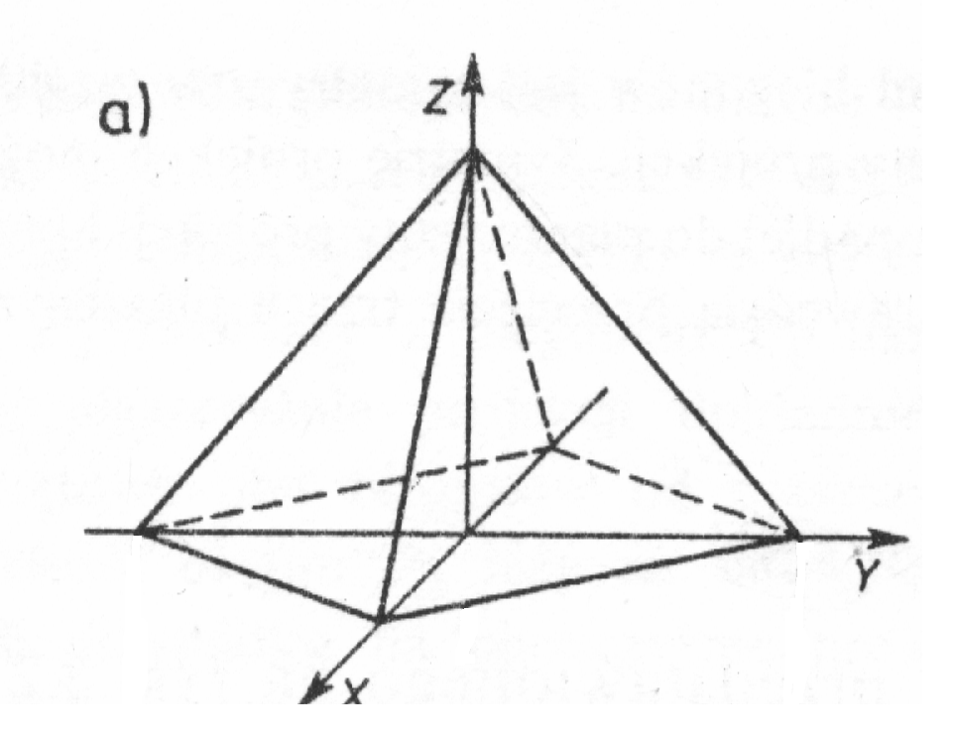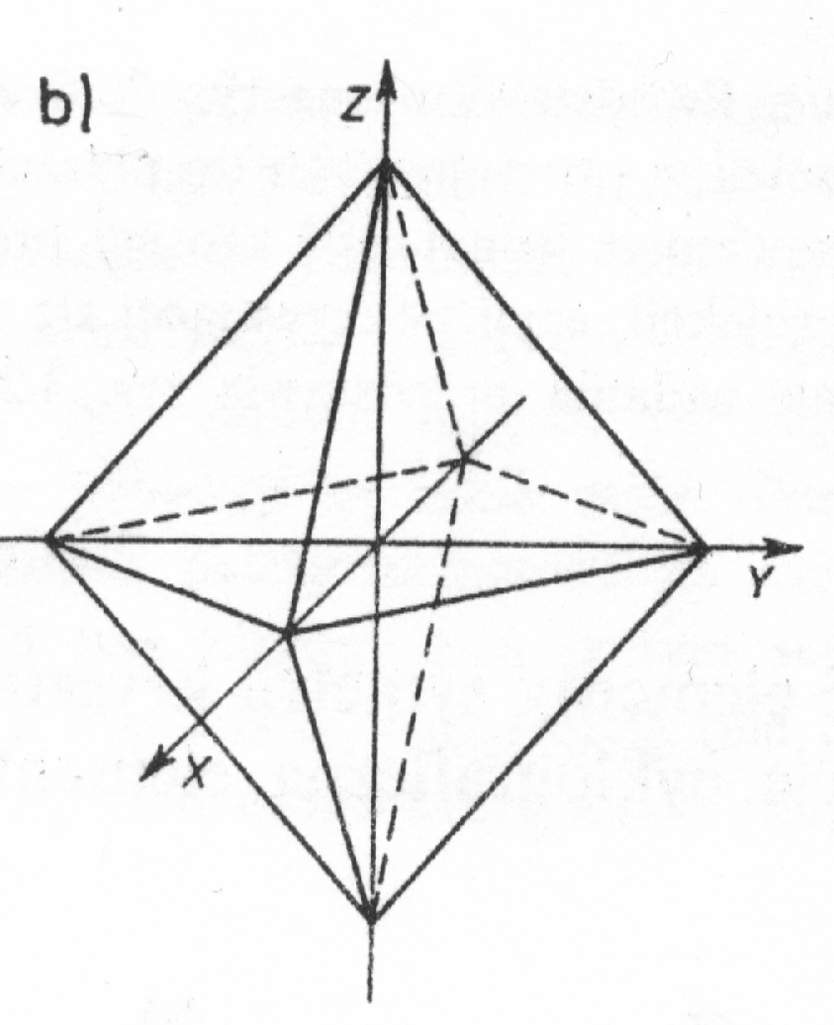

Zadanie 4
Wymienić i opisać grupy punktowe powstałe w wyniku kombinacji osi właściwych i środka symetrii dla układu jednoskośnego, tetragonalnego, heksagonalnego i trygonalnego. Narysuj projekcje tych grup oraz zaznacz punkty symetrycznie równoważne.

